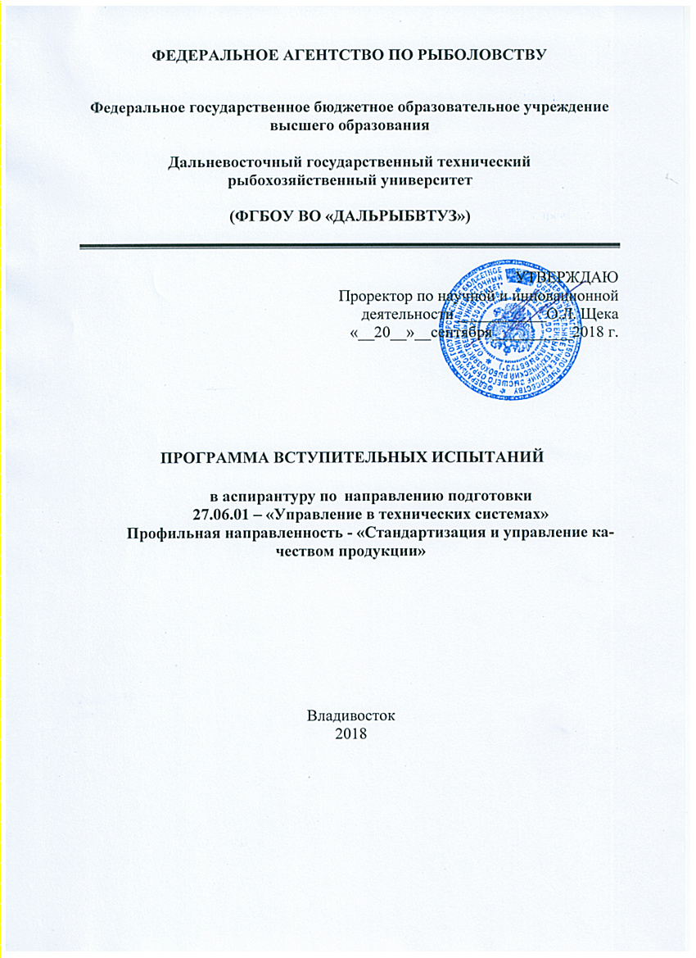

Программа вступительных испытаний в аспирантуру составлена на основе ФГОС ВО по направлению подготовки 27.06.01 Управление в технических системах, утверждённого приказом Министерства образования и науки России от 30.07.2014 г. № 892.

ВВЕДЕНИЕ

Цель вступительных экзаменов – оценка базовых знаний соискателя с точки зрения их достаточности для научной работы по направлению 27.06.01 Управление в технических системах (уровень подготовки кадров высшей квалификации) для последующего зачисления в аспирантуру на конкурсной основе.
Задачей экзамена является выявление у поступающего в аспирантуру способностей к аналитической и научной работе.
В ходе ответа поступающий должен:
- показать знания методов решения проблем управления и рационализации процесса принятия решений;
- продемонстрировать понимание основных методологических средств, используемых для подготовки и обоснования решений по сложным проблемам технического характера;
- показать свою осведомленность о методах моделирования, применяемых в системном анализе.
По итогам экзамена выставляется дифференцированная оценка, в ней отражается:
- качество ответов на экзаменационные вопросы, содержащиеся в билете, и на дополнительные вопросы к ним.

МОДУЛИ ДЛЯ ВСТУПИТЕЛЬНЫХ ИСПЫТАНИЙ

- Метрология, стандартизация и сертификация

Виды измерений. Качество измерений. Понятия о точности, погрешностях и отклонениях. Понятия о взаимозаменяемости, ее преимуществах и способах достижения, допусках и посадках. Правовые основы обеспечения единства измерений.
Научно-методические и теоретические основы стандартизации. Правовое обеспечение стандартизации. Закон РФ «О техническом регулировании». Общетехнические системы и комплексы государственных и межгосударственных стандартов. Международная и региональная стандартизация. Международные организации по стандартизации ИСО, МЭК. Региональные организации по стандартизации: СЕН, СЕНЭЛЕК, ЕОК, ЕЭК ООН.
Роль сертификации в обеспечении качества продукции и услуг. Качество продукции и защита потребителя. Подтверждение соответствия. Законодательная база подтверждения соответствия. Система аккредитации в области оценки соответствия. Международная и региональная сертификация.

2. Квалиметрия и управление качеством

Сущность и содержание науки о качестве продукции. Прикладные вопросы науки о качестве продукции. Структура, предмет и содержание квалиметрии. Терминология и общие понятия в области оценивания качества. Классификация показателей качества продукции. Основные методы квалиметрии. Квалиметрические шкалы. Технология квалиметрического анализа.
Виды деятельности по управлению качеством. Научные основы управлением качеством продукции. Стандартизация как научно-методическая база управлением качеством продукции. Факторы, влияющие на качество продукции. Принципы управления качеством. Системный подход к управлению качеством продукции. Отечественный опыт системной организации работ по качеству. Системы БИП, КАНАРСПИ, НОРМ, СБТ. Комплексная система управления качеством (КС УКП). Организация работ по управлению качеством продукции. Учет и анализ затрат на качество продукции. Инструменты и методы управления качеством. Семь основных инструментов контроля качества. Семь инструментов управления качеством. Развертывание функции качества (QFD). Анализ последствий и причин отказов (FMEA). Управление качеством за рубежом.

3. Системы качества

Системы качества (СК) и их модели. Современные концепции менеджмента качества. Принципы TQM. Интегрированный менеджмент. Стандартизация СК на основе МС ИСО серии 9000. Состав и содержание требований МС ИСО серии 9000:2000. Требования МС ИСО 9001:2000 к основным разделам: «Ответственность руководства», «Менеджмент ресурсов», «Производство продуктов», «Измерения, анализ и улучшение». Отраслевые системы стандартов в области менеджмента качества. СК на основе принципов ХАССП. Технология разработки и внедрения СМК в организации. Внутренний аудит СМК. Сертификация СМК.

4. Статистические методы контроля и управления качеством

Этапы формирования качества продукции. Контроль качества продукции. Основы статистического анализа. Разновидности методов статистического контроля. Статистические методы регулирования технологических процессов. Статистический приемочный контроль качества продукции. Статистический метод оценки качества продукции. Основные этапы и способы применения статистических методов управления качеством.

5. Экономика качества, стандартизации и сертификации

Основные понятия эффективности качества. Оценка и исследование экономической эффективности качества продукции. Комплексность исследований экономической эффективности качества, целевая отдача, полезные суммарные затраты. Учет затрат на качество в управлении финансовой деятельностью организации, работающей в условиях TQM. Затраты на соответствие, издержки на несоответствие, затраты на контроль, сбор данных о затратах на качество. Измерение затрат на обеспечение качества. Оценка затрат на обеспечение качества.

Список литературы

  - Сергеев, А. Г. Метрология, стандартизация и сертификация : учебник для бакалавров / А. Г. Сергеев, В. В. Терегеря. — 2-е изд., перераб. и доп. — М. : Издательство Юрайт, 2013. — 838 с.
  - Ранеев Г.Г., Тарасенко А.П. Методы и средства измерений: Учебник для вузов. - М.: Академия, 2008 - 336 с.
  - Бреновский Ю.Н. Стандартизация: учебное пособие. – М.: ФОРУМ, 2012. – 368 с.
  - Холоша О.А. Квалиметрия и управление качеством. Учеб. пособие. – Владивосток: Изд-во Дальрыбвтуза, 2008. – 98 с.
  - Тарасик В.М. Математическое моделирование технических систем: учебник - М.:НИЦ ИНФРА-М, 2016. - 592 с.
  - Инновационный менеджмент : учебник для академического бакалавриата / С. В. Мальцева [и др.] ; отв. ред. С. В. Мальцева. — М. : Издательство Юрайт, 2017. — 527 с.
  - Алексеев, А. А. Инновационный менеджмент : учебник и практикум для бакалавриата и магистратуры / А. А. Алексеев. — М. : Издательство Юрайт, 2017. — 247 с.
  - Ким Э.Н. Основы научных исследований, организация и планирование эксперимента: Учебное пособие. - Владивосток: Дальрыбвтуз, 2013. - 234 с.
  - Сафин, Р.Г. Основы научных исследований. Организация и планирование эксперимента : учеб. пособие / А.И. Иванов, Н.Ф. Тимербаев, Казан. нац. исслед. технол. ун-т, Р.Г. Сафин .— Казань : КНИТУ, 2013 .— 154 с.

